Министерство высшего образования и науки Российской Федерации

Федеральное государственное бюджетное образовательное учреждение высшего образования

**«Пермский национальный исследовательский политехнический университет» (ПНИПУ)**

Электротехнический факультет

Кафедра «Информационные технологии и автоматизированные системы»

ОТЧЁТ

по лабораторной работе №4

Тема: «Простое наследование. Принцип подстановки.»

Выполнил

Студент группы РИС-22-2б

Арапов М.В.

Проверил доц. Кафедры ИТАС

Полякова О.А.

Пермь 2023

# Постановка задачи

# Определить пользовательский класс.

# Определить в классе следующие конструкторы: без параметров, с параметрами, копирования.

# Определить в классе деструктор.

# Определить в классе компоненты-функции для просмотра и установки полей данных (селекторы и модификаторы).

# Перегрузить операцию присваивания.

# Перегрузить операции ввода и вывода объектов с помощью потоков.

# Определить производный класс.

# Написать программу, в которой продемонстрировать создание объектов и работу всех перегруженных операций.

# Реализовать функции, получающие и возвращающие объект базового класса.

# Продемонстрировать принцип подстановки.

ВАРИАНТ 2:

Базовый класс:

ПАРА ЧИСЕЛ (PAIR)

Первое_число (first) - int

Второе_число (second) - int

Определить методы изменения полей и вычисления произведения чисел.

Создать производный класс ПРЯМОУГОЛЬНИК (RECTANGLE), с полями - сторонами. Определить методы для вычисления площади и периметра прямоугольника.

**Контрольные вопросы**

1. Для чего используется механизм наследования?

Механизм наследования используется для создания новых классов на основе уже существующих, чтобы избежать дублирования кода и повторного описания свойств и методов базового класса в производных классах.

2. Каким образом наследуются компоненты класса, описанные со спецификатором public?

Компоненты класса, описанные со спецификатором public, наследуются открыто и доступны для использования в производном классе.

3. Каким образом наследуются компоненты класса, описанные со спецификатором private?

Компоненты класса, описанные со спецификатором private, не наследуются и не доступны для использования в производном классе.

4. Каким образом наследуются компоненты класса, описанные со спецификатором protected?

Компоненты класса, описанные со спецификатором protected, наследуются защищенно и доступны для использования в производном классе и его потомках.

5. Каким образом описывается производный класс?

Производный класс описывается с помощью ключевого слова class, за которым следует имя нового класса и двоеточие, а затем указывается имя базового класса, от которого производится наследование (например, class DerivedClass : public BaseClass).

6. Наследуются ли конструкторы?

Конструкторы наследуются, но не переопределяются.

7. Наследуются ли деструкторы?

Деструкторы наследуются, но не переопределяются.

8. В каком порядке конструируются объекты производных классов?

Сначала конструируется базовый класс, затем производный класс.

9. В каком порядке уничтожаются объекты производных классов?

Сначала уничтожается производный класс, затем базовый класс.

10. Что представляют собой виртуальные функции и механизм позднего связывания?

Виртуальные функции позволяют вызывать методы производного класса через указатель или ссылку на базовый класс. Механизм позднего связывания обеспечивает выбор правильного метода в зависимости от типа объекта, на который указывает указатель или ссылка. Пример:

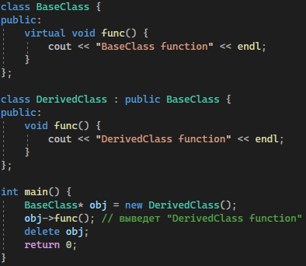

11. Могут ли быть виртуальными конструкторы? Деструкторы?

Конструкторы не могут быть виртуальными, деструкторы могут быть виртуальными. Пример:

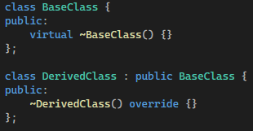

12. Наследуется ли спецификатор virtual?

Спецификатор virtual не наследуется.

13. Какое отношение устанавливает между классами открытое наследование?

Открытое наследование устанавливает отношение "является" между базовым и производным классами, т.е. производный класс является расширением базового класса. Например:

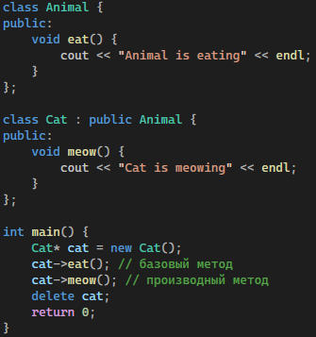

14. Какое отношение устанавливает между классами закрытое наследование?

Закрытое наследование устанавливает отношение "реализует" между базовым и производным классами, т.е. производный класс реализует интерфейс базового класса, но не является его расширением. Например:

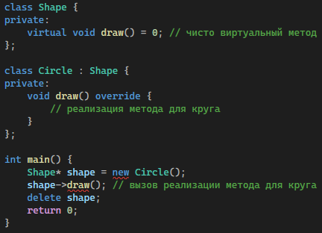

15. В чем заключается принцип подстановки?

Принцип подстановки гласит, что объекты производного класса могут использоваться везде, где ожидается объект базового класса, не нарушая при этом корректности программы. Например:

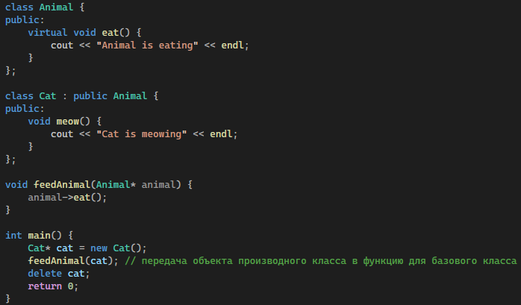

16. Имеется иерархия классов:

class Student

{

int age;

public:

string name;

};

class Employee : public Student

{

protected:

string post;

};

class Teacher : public Employee

{

protected: int stage;

};

Teacher x;

Какие компонентные данные будет иметь объект х?

Объект x будет иметь компоненты данных age, name, post и stage.

17. Для классов Student, Employee и Teacher написать конструкторы без параметров.

Конструкторы без параметров для классов Student, Employee и Teacher могут выглядеть так:



18. Для классов Student, Employee и Teacher написать конструкторы с параметрами.

Конструкторы с параметрами для классов Student, Employee и Teacher могут выглядеть так:



19. Для классов Student, Employee и Teacher написать конструкторы копирования.

Конструкторы копирования для классов Student, Employee и Teacher могут выглядеть так:



20. Для классов Student, Employee и Teacher определить операцию присваивания.

Операция присваивания для классов Student, Employee и Teacher может быть определена так:

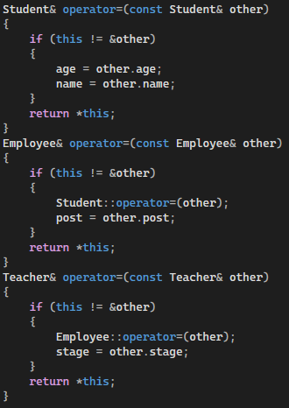

UML – таблица

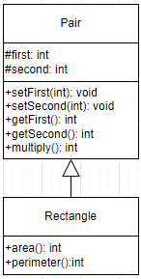

Код программы

Pair.h:

#pragma once

class Pair {

protected:

int first;

int second;

public:

Pair(int a, int b) : first(a), second(b) {}

void setFirst(int);

void setSecond(int);

int getFirst();

int getSecond();

int multiply();

};

Rectangle.h:

#pragma once

#include "Pair.h"

class Rectangle : public Pair {

public:

Rectangle(int a, int b) : Pair(a, b) {}

int area();

int perimeter();

};

Pair.cpp:

#include "Pair.h"

void Pair::setFirst(int a)

{

this->first = a;

}

void Pair::setSecond(int b)

{

this->second = b;

}

int Pair::getFirst()

{

return this->first;

}

int Pair::getSecond()

{

return this->second;

}

int Pair::multiply()

{

return this->first * this->second;

}

Rectangle.cpp:

#include "Rectangle.h"

int Rectangle::area()

{

return this->first * this->second;

}

int Rectangle::perimeter()

{

return 2 * (this->first + this->second);

}

Lab4.cpp:

#include "Rectangle.h"

#include <iostream>

using namespace std;

int main() {

Rectangle rect(5, 7);

cout << "Area: " << rect.area() << endl;

cout << "Perimeter: " << rect.perimeter() << endl;

rect.setFirst(10);

rect.setSecond(15);

cout << "New area: " << rect.area() << endl;

cout << "Multiplication: " << rect.multiply() << endl;

return 0;

}